**Биография Бориса Ивановича Стёпина**

[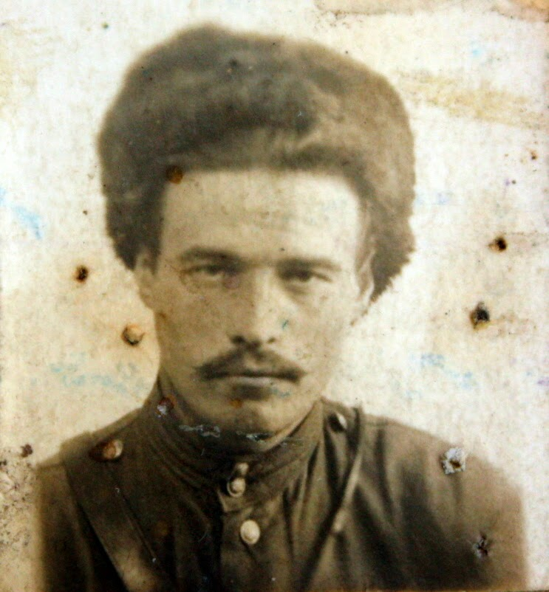](http://2.bp.blogspot.com/-JW1jJ6q3bGw/VB2kZAQ7nPI/AAAAAAAAE58/MBJh7BlVU5w/s1600/1.jpg)

Стёпин Борис Иванович родился 24 июля 1924 года в деревне Вальково Высокинического района Калужской области.

В конце 1941 года добровольно пошел в народное ополчение. На войне был снайпером и комсоргом 616 стрелкового полка. Когда в одном из боев погиб политрук, молодой комсорг встал на его место.

26 августа 1942 года Б.И. Стёпин в бою за деревню Павловка был тяжело ранен, потерял ногу, долго пролежал в госпитале. После этого в июле 1943 года вернулся в родную деревню, в сентябре поступил на работу в Чаусовскую среднюю школу на должность военрука, где проработал до окончания войны. В 1945 году Борис Иванович был переведен на должность начальника секретной части исполкома Высокинического райсовета. В 1946 году переехал в Москву, где работал на партийной должности в одном из райкомов КПСС. В 1947 году направлен на работу секретарем сельского совета в Наро-Фоминский район Московской области, где с  декабря 1948 года стал заведовать избой-читальней, которая затем была преобразована в библиотеку и там Борис Иванович проработал до середины 50-х годов библиотекарем.

[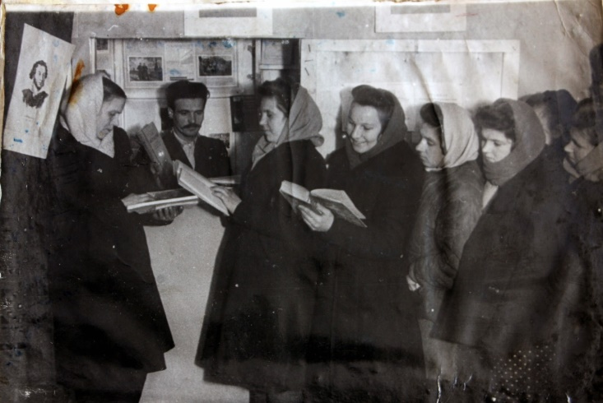](http://4.bp.blogspot.com/-Tgj05l4gzLI/VB2pwufFLZI/AAAAAAAAE6s/Cz3X3hMY9po/s1600/5.jpg)

В эти годы Б.И. Стёпин не раз избирался секретарем партийной организации, депутатом местного совета, был делегатом партийных съездов. До конца своей жизни работал заведующим Дома культуры.

[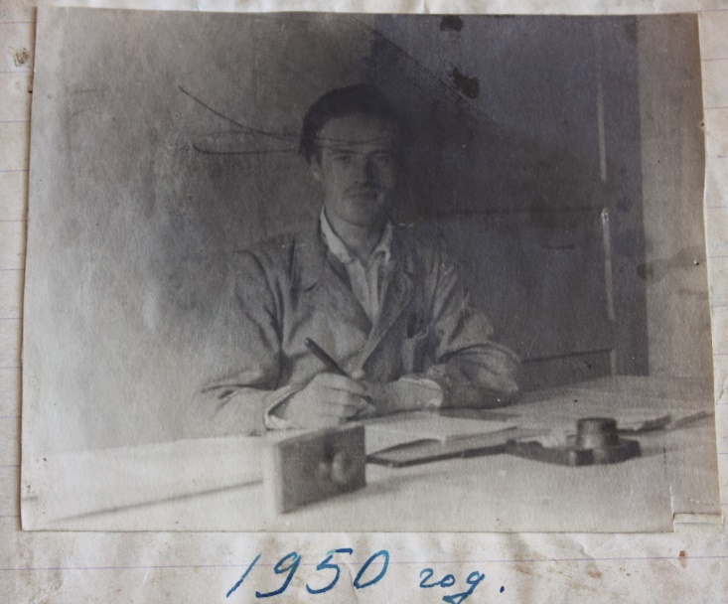](http://1.bp.blogspot.com/-Bq0_oSJKUOU/VB2qHeofYfI/AAAAAAAAE60/WI0usdFmWso/s1600/7.jpg)

Б.И. Стёпин вместе со своей женой Татьяной Максимовной вырастил и воспитал восьмерых детей, среди которых есть учитель, кондитер, повар, рабочие…

А еще он писал замечательные стихи и рассказы, которые публиковались в местных и районных газетах.

Б.И. Стёпин прожил очень трудную, но интересную жизнь, всегда старался быть полезным своей Родине, своим односельчанам, которые его любили и уважали.

Не стало Бориса Ивановича Стёпина 6 марта 1993 года.

**Из тетради воспоминаний Б.И. Стёпина:**

[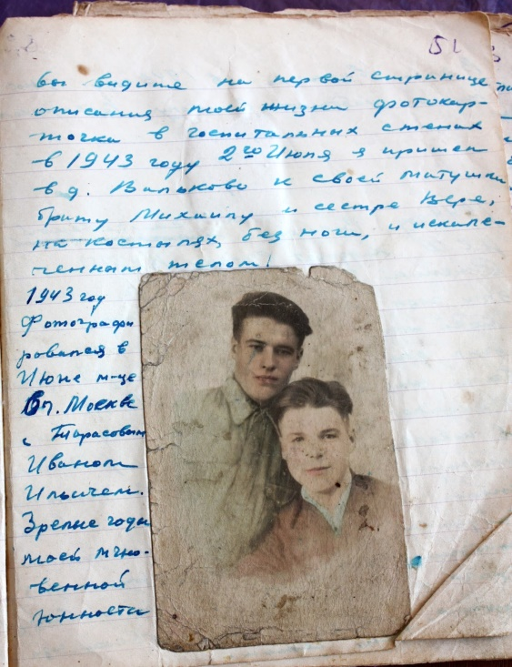](http://1.bp.blogspot.com/-OR7kKjUATGk/VB2l9Fiu9sI/AAAAAAAAE6I/6WnFLOtv22A/s1600/IMG_1029.JPG)

"…Март 1942 года был снежным и морозным. В эти дни наш 616 стрелковый полк гнал от города Серпухова разбитые под Москвой немецко-фашистские части, но  близь районного центра Кондрово в районе Полотняного завода те опомнились от бегства и заняли оборону у стен завода.

[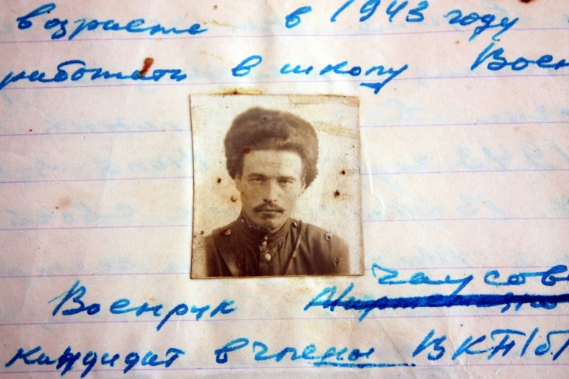](http://2.bp.blogspot.com/-XF8MCQZdX40/VB2mgrPGtsI/AAAAAAAAE6Q/_S9XFfFnyG8/s1600/IMG_1028.JPG)

Шквальный  пулеметно-автоматный огонь фашистов заставил наш полк окопаться. И вот именно в это время командование 616 полка приняло решение нанести фашистам удар с тыла. Эту задачу должна была решить наша вторая рота…

Под прикрытием темной ночи рота обошла с правого фланга фашистскую оборону и ударила по их частям. Потом мы ворвались в немецкие траншеи и началась рукопашная наших солдат с фашистскими солдатами. Я вместе с Меренковым Николаем, парнем с Орловщины, бежали по траншее к пулеметному дзоту, который поливал огнем наступавшую в лобовой атаке третью роту. Николай быстро открыл дверь в дзот, а я бросил гранату и пулемет замолк, в дзоте лежали двое фашистов, «завоевателей мирового господства». Так закончился ночной бой у Полотняного завода в Калужской области.

…Хмурое серое утро мы встретили в развалинах полотняного завода, отбросив немцев на десять километров к Гжатску. Не спавши трое суток, бойцы второй роты преследовали фашистские части, освобождая разрушенные родные деревни и села. Повсюду по обочинам дорог валялись разбитые немецкие пушки, повозки, фургоны…

Население со слезами радости на глазах встречало нас. Измученные в фашистской неволе, люди бросались к солдатам на шею, целовали их, плакали и говорили про зверства тех, кто именовал себя «строителями нового порядка». Много парней и девушек были ими угнаны в немецкую неволю…

Деревни и села, освобождаемые нами, отличались только одними названиями, редко в них оставалось по пять, десять домов, в основном были одни пепелища.

Весна 1942 года особенно запомнилась мне изгнанием немецко-фашистских войск  с родного Подмосковья, по которому я шел рядовым бойцом 616 стрелкового полка и где не раз приходилось принимать нелегкие бои. Только в мае месяце наш 616 полк занял оборону по реке Угра на Гжатско-Вяземском направлении…"

[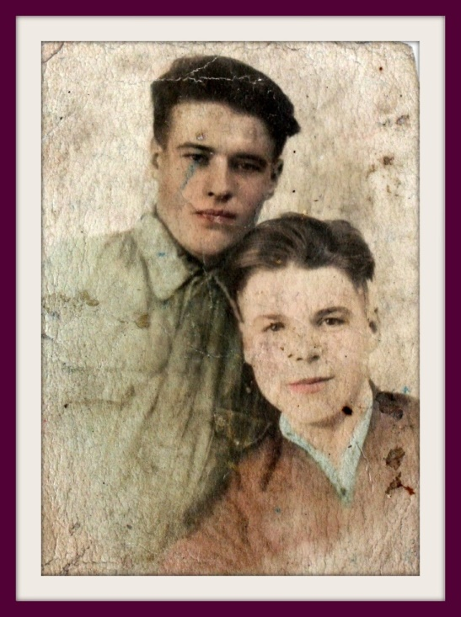](http://4.bp.blogspot.com/-w7lG6xQFa7c/VB2m2-A7O-I/AAAAAAAAE6Y/XqzMmyeqa4w/s1600/2.jpg)

[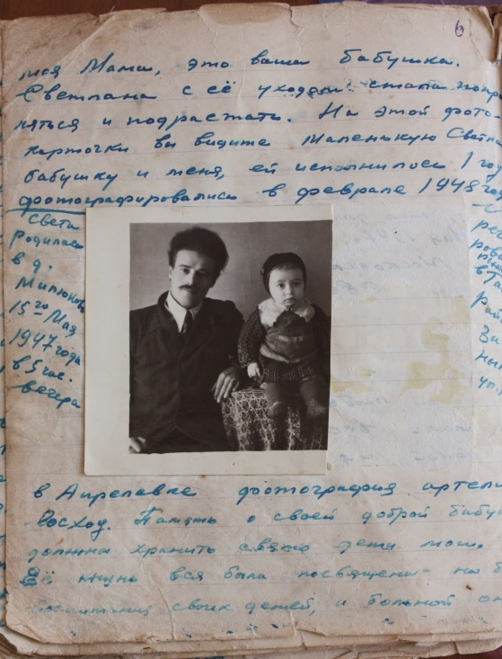](http://3.bp.blogspot.com/-I5D2oJRW-tw/VB2nHKVdVhI/AAAAAAAAE6g/ZvIbp3RfvkY/s1600/4.jpg)

Здесь на фото Б.И. Стёпин со своей дочкой - Светланой, - автором его биографии и хранителем его воспоминаний.

**Стихотворение**

**«Военная юность моя»**

**Б.И.Степин**

Ты прости, моя юность кипучая,

Что совсем я тебя не жалел

В сорок первом, кровавом и жгучем,

Среди груды истерзанных тел.

В первый раз ты с войной повстречалась

В Подмосковье, в тяжелых боях.

И со смертью навек повенчалась

Беспокойная юность моя.

Укрывались солдатской шинелью,

Был периною снежный покров,

Крышей были печальные ели,

А стенами лишь танковый ров.

Мы прошли через гром канонады

От столицы до брянских лесов,

И под нами взрывались снаряды,

А над нами – «стервятников» рев.

По окопам, траншеям и дзотам

Мы, не дрогнувши, с песней прошли

В рукопашной с немецкой пехотой

Мы отвагу и смелость нашли.

Враг неистово в страхе и злобе

Наводил на тебя пулемет.

Счет наш был у нас с ними особый,

Знали мы только слово «вперед».

И огонь минометный, трескучий,

Пулеметную  шквальную трель,

Ров с водою и кровью горючей

И такой же раскисший апрель.

Ничего, ничего не пугало,

Мы упорно, настойчиво шли,

И врагов больше нас погибало,

Потому, что мы правду несли.

Правду нашего светлого мира,

Правду нашей отчизны большой,

Потому, что всем сердцем любили

Нашу Родину нежной душой.

Ну, а помнишь? Тогда в медсанбате

Стол стоял и хирург надо мной

В накрахмаленном белом халате

Вел за жизнь мою юную бой.

Я и стоном не выдавил муки,

Когда скальпель по телу гулял,

Санитар мои белые руки

Твердо, сильною хваткой держал.

Помнишь? Эти нечеткие лица

Были словно в туманной дали,

А хирург, не уставший трудиться,

Все твердил: «Потерпи, потерпи…»

Очень нежно мне врач говорила:

«Потерпи еще, милый больной»,

А последний мне шов наложила

И сказала: «Ты будешь живой».

Мы бесстрашно в больничной постели

Бой неравный со смертью вели,

А на улице выли метели

И мальчишки в атаку ушли…

Пред глазами другая палата:

Подземельный укрывшийся дзот,

На носилках лежали ребята,

Доктор делал обычный обход.

Но «стервятники» вдруг налетели

Стали «Мятлово» страшно бомбить,

И опять, укрываясь шинелью,

Мы шептали: «Как хочется жить…»

Бомбы ровно и точно ложились

На Варшавском изрытом шоссе,

«Мессершмидты», как гады кружились,

Засыпая землянку совсем.

Так прошла ты, тревожная юность,

По дорогам войны и труда,

Ты была беспокойной и бурной

И осталась такой навсегда.

Я шагал с тобой, милая младость,

И скажи, мне ль тебя пожалеть?

Когда ты – вся эпоха и гордость,

Победившая бури и смерть.

Пред тобою я низко склоняю

Поседевшую рано главу

И тебя навсегда прославляю,

Непокорную юность мою.

Ты присядь-ка опять в изголовье,

Разорви набежавший туман,

Обнови мою кровь своей ролью,

Вновь верни мне живой талисман…

**Сиварёва Светлана Борисовна -**

**библиотекарь ГБОУ СОШ №2105**

**СПОО "На Госпитальном валу"**